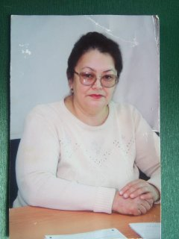

Адиатуллина Гөлүзә Галимҗан кызы 1961 елның 8 октябрендә Мөслим районының Салауз Мухан авылында укытучы гаиләсендә дөньга килә. Башлангыч белемне авыл мәктәбендә ала, мәктәпне тәмамлагач әти-әнисе юлыннан Яр Чаллы шәһәренә укырга китә. Укытучылар әзерли торган югары уку йортын тәмамлап , 1987 елда Мөслим районының “Кояшкай” балалар бакчасына эшкә кайта. Хезмәт юлын гади тәрбияче булып башлый .1996 нчы елда Мөслим районында урнашкан “Миләшкәй” балалар бакчасына мөдир итеп билгеләнә. 4 ел мөдир булып эшләү дәверендә бик күп мәгарифтәге үзгәрешләр белән очрашырга туры килә аңа, ул һаманда яңалыкка омтылып кыскартылу-ларны булдырмыйча коллективны саклап, матур гына балаларга тәрбия -белем бирүне дәвам иттерә.Үзгәреш җилләре тагын үтә аның тормышыннан, ул кабаттан үзе җитәкләгән бакчада тәрбияче булып хезмәт юлын дәвам итә.
Гөлүзә Галимҗан кызы кайда гына эшләсә дә, аңа һәрвакыт тирән җаваплылык тойгысы, әйләнә-тирәдәгеләргә карата җаваплылык,башкарган эшенең нәтиҗәле булуы,хезмәт сөючәнлек,төгәллек, ярдәмчеллек кебек сыйфатлар хас булды.Ул тирән белемле, һәрчак яңалыкка омтылучан һәм үзенең тормыш позициясе булу белән район мәгариф хезмәткәрләренең хөрмәтен яулады. 2016 елда хезмәтен бәяләп Татарстанның Мактау грамотасы белән буләкләнә.

